ISTRUZIONI PER PAGAMENTO QUOTA PARTECIPAZIONE

SI SCONSIGLIA DI EFFETTUARE IL PAGAMENTO NEL GIORNO DELLA SCADENZA O IN DATE A RIDOSSO DELLA SCADENZA DEL BANDO DI CONCORSO, IN QUANTO L’AVVISO DI PAGAMENTO PAGO PA POTREBBE NON ESSERE GENERATO IL GIORNO STESSO.

Il manuale di istruzioni dettagliate per il pagamento è raggiungibile al seguente link:
https://smart.comune.genova.it/sites/default/files/archivio/documenti/guide_servizionline/PAGO_PA_SERVIZIO_TARIFFE_PREDEFINITO_0.pdf
Se non si visualizza correttamente la pagina si consiglia di copiare e incollare il link nella barra di ricerca.

Di seguito si riportano istruzioni sintetiche per il pagamento della tassa di concorso.

Cliccare su GENERAZIONE AVVISI DI PAGAMENTO IUV, ovvero sulla scritta sottostante (per generare in modo autonomo un "Avviso di pagamento", cercare nel menu a tendina il servizio e la tariffa da versare al Comune di Genova e, volendo, effettuare subito il pagamento on-line oppure successivamente utilizzando i canali di pagamento pagoPA).
Compilare i campi scegliendo come servizio la voce CONCORSI e mettendo nei dati aggiuntivi la seguente causale “Concorso pubblico, per esami, per l’assunzione a tempo pieno e indeterminato di n. 1 Dirigente del settore idrogeologia e geotecnica, espropri e vallate”.

Si può pagare Online (selezionare la voce Pagamento Online, cliccare su prosegui e scegliere il metodo di pagamento preferenziale).

Se non si intende pagare on-line, occorre selezionare la voce “PagoPa stampa avviso di Pagamento (Agid)” e cliccare su prosegui.

La procedura trasmetterà al candidato una Pec, ovvero un’e-mail da posta elettronica certificata, avente per oggetto “Avviso di pagamento” contenente l’avviso di pagamento da stampare. Con tale avviso di pagamento, sarà possibile recarsi presso gli sportelli bancari abilitati, Ricevitorie Lottomatica/Sisal/Banca 5 oppure presso gli Uffici Postali.

ISTRUZIONI PAGAMENTO

- PAGAMENTO ONLINE (CARTA DI CREDITO/DEBITO/PREPAGATA o BONIFICO)

Una volta effettuato il pagamento, in fase di compilazione della domanda, inserire nell’apposito campo alfanumerico denominato “che il Codice Operazione assegnato dal Comune di Genova (IUV) è il seguente”, nella sezione “Dichiarazioni 2”, il codice (IUV), ricevuto a mezzo mail tramite il servizio PagoPa@sia.eu (vedere immagine sotto), oppure identificabile nella ricevuta in formato pdf pervenuta come allegato a mezzo mail certificata tramite il servizio servizionlinecomge@postacert.it.

- PagoPa@sia.eu

N.B. Il Codice Operazione assegnato dal Comune (IUV) da inserire nella domanda telematica è identificabile nella mail sopraindicata.

Di seguito nell’esempio, è riportato il modo per indentificare lo IUV:

/RFS/*******************/10.00

LO IUV E’ UNA SERIE ALFANUMERICA INSERITA ALL’INTERNO DELLA CAUSALE DI VERSAMENTO E RICONOSCIBILE ATTRAVERSO GLI *

- servizionlinecomge@postacert.it

La ricevuta si troverà nella seconda e-mail che il candidato riceverà dall’indirizzo servizionlinecomge@postacert.it con oggetto “Ricevuta Telematica” (si prega di controllare che tale e-mail non sia accidentalmente finita nella posta indesiderata/Spam).
Per aprire la ricevuta il candidato dovrà cliccare due volte sull’allegato postacert.eml (cerchiato in rosso); poi, si aprirà un’e-mail alla quale è allegata la ricevuta formato pdf.

Di seguito è riportata la mail che apparirà una volta aperto l’allegato “postacert.eml”

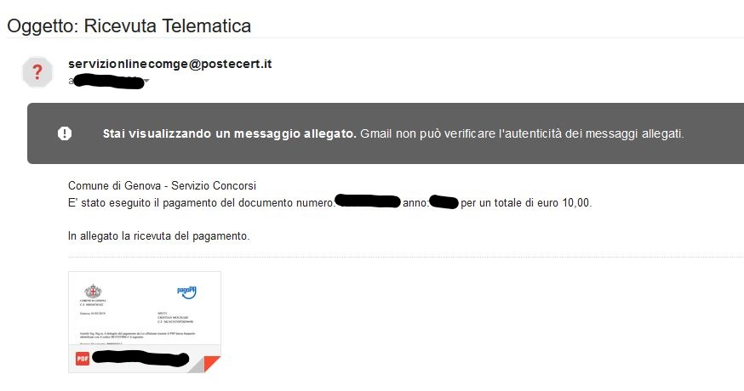

In allegato, si troverà la ricevuta pdf del versamento inviato dal Comune di Genova una volta effettuato il pagamento, come indicato dalla Freccia Rossa.

Di seguito è riportata un esempio della ricevuta pdf del pagamento.
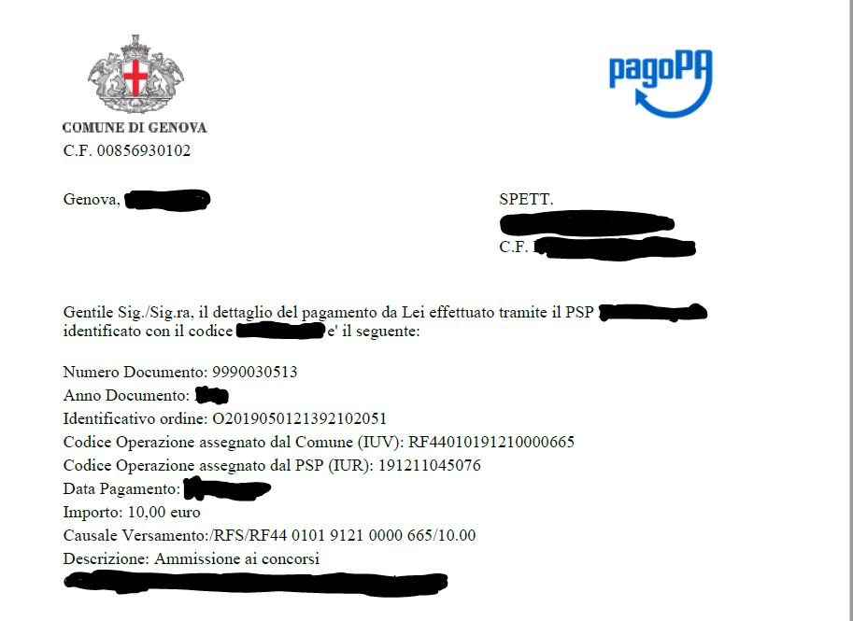

Il Codice Operazione assegnato dal Comune (IUV) è indicato dalla Freccia Rossa.

- PAGAMENTO UFFICI POSTALI/LOTTOMATICA/SISAL/BANCA 5/SPORTELLO BANCARIO TRAMITE AVVISO DI PAGAMENTO

Se si sceglie di pagare presso gli Uffici Postali/Lottomatica/Sisal/Banca 5/Sportello Bancario occorre generare l’avviso di pagamento.

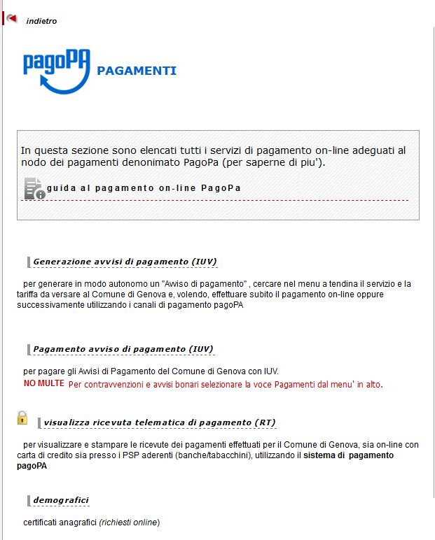

Una volta compilato l’avviso di pagamento, quest’ultimo si potrà esportare in formato pdf e stampare (come riportato nella immagine sottostante).
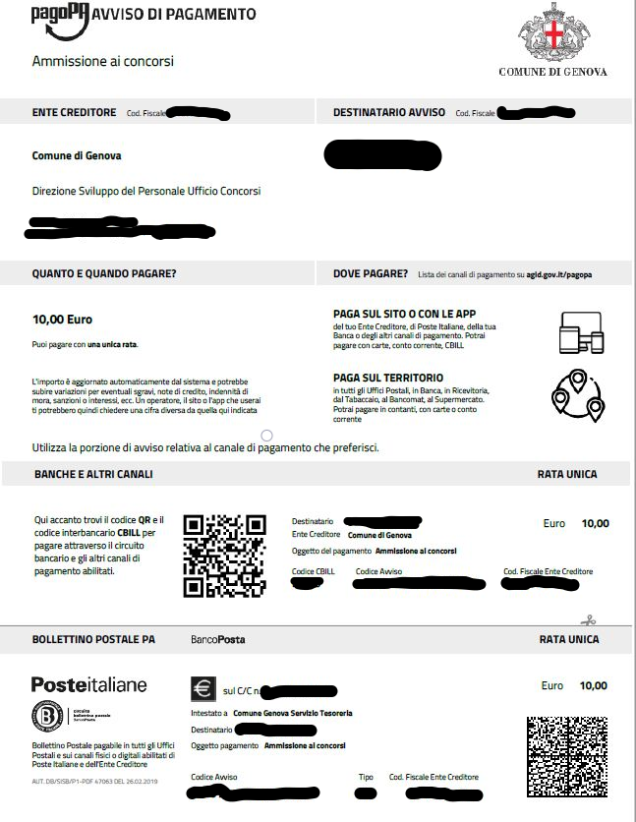

Una volta effettuato il pagamento, in fase di compilazione della domanda, inserire nell’apposito campo alfanumerico denominato “che il Codice Operazione assegnato dal Comune di Genova (IUV) è il seguente”, nella sezione “Dichiarazioni 2”, il codice (IUV), ricevuto a mezzo mail certificata tramite il servizio servizionlinecomge@postacert.it.

La ricevuta si troverà nella seconda e-mail che il candidato riceverà dall’indirizzo servizionlinecomge@postacert.it ad oggetto “Ricevuta Telematica” (si prega di controllare che tale e-mail non sia accidentalmente finita nella posta indesiderata/Spam).
Per aprire la ricevuta il candidato dovrà cliccare due volte sull’allegato postacert.eml (cerchiato in rosso); poi, si aprirà un’e-mail alla quale è allegata la ricevuta formato pdf.

Di seguito è riporta la mail che apparirà una volta aperto l’allegato “postacert.eml”

In allegato, una volta effettuato il versamento, si troverà la ricevuta pdf del pagamento inviato dal Comune di Genova, come indicato dalla Freccia Rossa.

Di seguito è riportata un esempio della ricevuta pdf del pagamento.

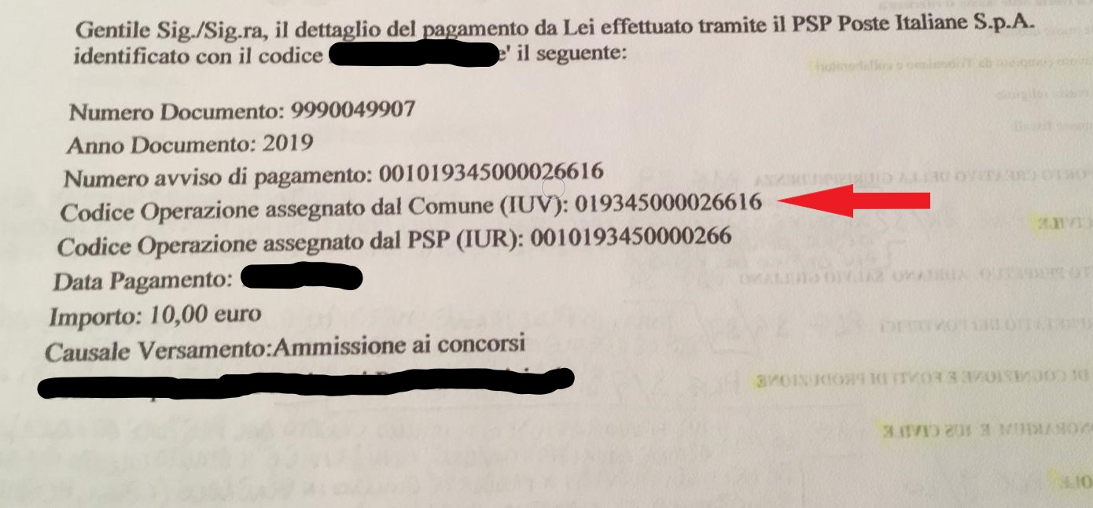

Il Codice Operazione assegnato dal Comune (IUV) è indicato dalla Freccia Rossa.

